新北市石碇高中因應「嚴重特殊傳染性肺炎」停課、防疫假期間多元彈性混成教學模式實施計畫
111年4月22日
- 依據：
  - 新北市各級學校因應「嚴重特殊傳染性肺炎」停課、補課及定期評量應 變計畫。
  - 新北市校園因應『嚴重特殊傳染性肺炎』（COVID-19）疫情暫停實體課程實施標準。
- 實施對象：為部分班級實施，並加註實施班級。
- 實施程序：本校於111年4月22日召開防疫小組會議修訂，如因疫情導致班級停課，將依本計畫訂定各停課班級線上補課課程表，報經教育局同意後實施，另公告於本校網站防疫專區，並以通訊軟體第一時間告知家長。
- 實施日期：111年4月18日至111年7月31日。
- 實施方式：
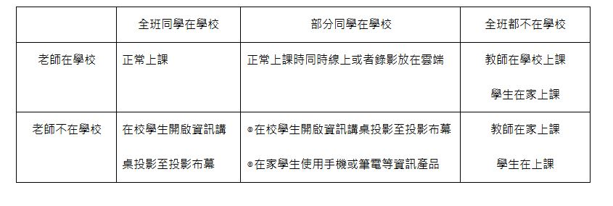
  - 授課方式：依情形不同，進行多元混成(線上及實體)或全班線上授課，並建立課程連結於學校首頁，依各班班級課表進行，課程可採多元混成、線上直播、預錄之課程影片、線上測驗、學習單作業上傳等方式，以彈性措施進行線上同步或非同步之遠距教學。
  - 互動方式：由教師使用google classroom、meet視訊會議等平臺進行即時性互動，輔以google表單簽到或實體簽到等方式進行點名。
  - 評量方式：
      - 可由教師使用google classroom平臺上傳學習單、測驗卷、習作等，並由學生上傳填答結果，或於復課後繳交，由教師據以評分。
      - 以班網/班群（FB、學校班級網頁、seasaw、GoogleClassroom、Line＠、Classting、Telegram或Wechat等）發佈每日課堂聯絡與派任作業事項。
  - 班級經營：對於在線上專注力不集中的學生，使用視訊平臺「釘選學生畫面」機制，若學生沒反應，進行記錄及扣分。
  - 出缺席控管：依學生實體或上線情形紀錄出席課程情形，如有缺席者，立即通知家長知悉
  - 督課機制：由行政人員隨機進入各視訊教室或實體教室觀察上課情形
  - 其他配套：
      - 個別學生無法配合線上補課時，將以提供紙本教材方式，並搭配均一、Learn mode學習吧、酷課雲等線上學習資源，於復課後1週內召開會議進行學生學習成效評估，如學生學習內有不足之處，將請教師實施學習扶助(補救教學)，確保學生學力。
      - 資訊設備借用辦法：請需要之老師請到資訊組填寫申請表。
- 諮詢專線：02-26631224#100教務主任江昭蓉；02-26631224#101教學組沈櫻芳老師。

